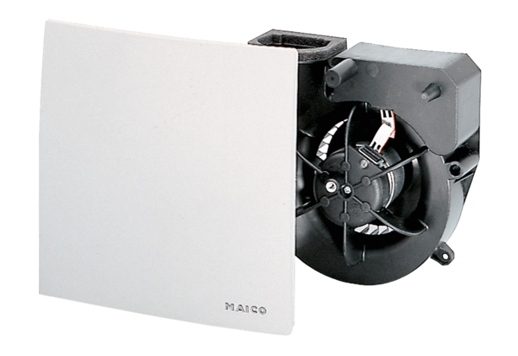Insert de ventilation ER 100 GVZUnité de conditionnement : 1 pièceGamme: B
Numéro de référence : 0084.0139Fabricant : MAICO

